ЛЭПБУК КАК УНИВЕРСАЛЬНОЕ СРЕДСТВО В ПОЗНАВАТЕЛЬНОМ РАЗВИТИИ ДОШКОЛЬНИКОВ

Кокарчева Оксана Валерьевна, воспитатель
ГБОУ СОШ с. Ягодное СПДС «Ягодка»
E-mail: kokarcheva.o@yandex.ru
Кучма Елена Валериевна, воспитатель
ГБОУ СОШ с. Ягодное СПДС «Ягодка»
E-mail: cuchma.l@yandex.ru

Качество дошкольного образования и образовательных услуг обеспечивается многими условиями, в том числе и рациональным, соответствующим возрасту дошкольников наполнением развивающей предметно-пространственной среды детского сада. Это связано с введением Федерального государственного образовательного стандарта дошкольного образования. Основополагающей целью ФГОС дошкольного образования является создание такой развивающей среды, которая сможет обеспечить самостоятельную деятельность каждому ребенку, позволив ему наиболее полно реализовать собственные возможности. Основным видом деятельности дошкольного возраста по-прежнему является игра, следовательно, все развитие маленьких детей необходимо проводить в форме увлекательных игр, упражнений, заданий, развлечений, в процессе которых, в первую очередь, обогащается пассивный словарь, и новые термины переходят из пассивного словаря в активный незаметно для малышей.
В настоящее время очень актуальна проблема формирования познавательной активности детей дошкольного возраста. Требования ФГОС изменили подход к образовательной деятельности. На смену традиционному образованию приходит продуктивное обучение. В нашем СПДС «Ягодка» с. Ягодное проектная деятельность стала неотъемлемой частью работы с детьми и родителями.
Одной из разновидностей проекта является технология «Лэпбук», в переводе с английского означает «книга на коленях». Это собирательный образ плаката, книги с демонстрационным и раздаточным материалом по определенной теме.
В процессе работы с дошкольниками над проектом «9 мая - День Победы», с целью развития у детей интереса и осознанного правильного отношение к празднику и событиям Великой Отечественной войны, совместно с детьми был создан лэпбук «Письмо победы».
В познавательном лэпбуке «Письмо Победы» решаются следующие задачи:
- воспитывать у детей патриотические чувства: любовь к Родине, уважительное отношение к старшему поколению, к истории своей страны;
- формировать у дошкольников активное положительное отношение к славным защитникам нашей Родины;
-познакомить детей с символами и традициями празднования праздника День Победы в России;
- расширять у детей представления о наградах, памятниках, военной технике, профессиях и званиях времён ВОВ;
- вызвать у детей желание подражать воинам, быть такими же мужественными, отважными, смелыми, храбрыми;
- упражнять в изготовлении поделок по принципу оригами;
- развивать умения эстетически оформлять поделки аппликацией, прорисовыванием деталей карандашами, восковыми мелками, фломастерами.
Это интерактивное пособие, которое направлено на развитие творческого потенциала детей, расширяет их кругозор. Оно отвечает определенным требованиям: богат, разнообразен, доступен по содержанию, имеет яркое оформление, имеет возможность активного манипулирования его структурными компонентами.
Лэпбук «Письмо победы» сконструирован в технике оригами в виде треугольника-письма военных лет, в котором интерактивность достигается путём различных видов деятельности ребёнка: познавательно-исследовательской, игровой, изобразительной, коммуникативной, конструирования, восприятия художественной литературы и фольклора, музыкальной.
Лэпбук содержит познавательную информацию о празднике «9 мая День Победы»: символах, традициях, участниках, акции, а также наградах, памятниках, военной технике, профессиях и званиях времён ВОВ, что позволяет использовать его во время тематической недели.
Эта тема огромна и всегда актуальна. Мы постарались включить в наше пособие самое необходимое. Работа строилась поэтапно. При подготовке к участию в акции «Бессмертный полк» дошкольники интересовались праздником Днем Победы, его участниками, символами, традициями, находили информацию о празднике «9 мая День Победы» из книг, от ветеранов, в интернете, вместе с родителями подбирали, рисовали и распечатывали фото, картинки, схемы оригами. Дети вместе с родителями посещали выставки, памятники, музеи по тематике ВОВ.
«Я поменял бы все библиотеки,
Все томики, томищи и тома
За пару слов о милом человеке,
За треугольник маленький письма.»
Е.Н. Чудинских [4.]
В лэпбуке были представлены символы победы: георгиевская ленточка, знамя Победы, вечный огонь, «Катюша», «Голубь мира», «Пятиконечная звезда». Подобрали иллюстрации о праздновании Дня Победы в России: хранят память павших минутой молчания, у памятников возлагают цветы, во всех городах проходит военный парад, поздравляют ветеранов, проходит акция «Бессмертный полк». Завершается День Победы праздничным салютом.
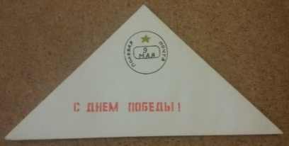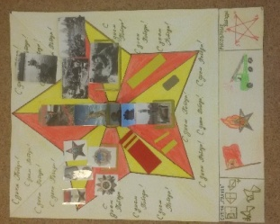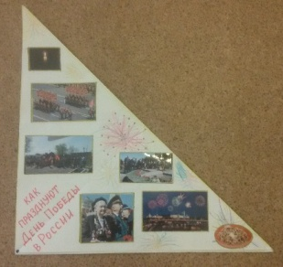
За время работы над проектом дошкольники узнали о памятниках войны (они представлены в виде книжки-гармошки): Могила неизвестного солдата в городе Москва, Родина-мать зовет на Мамаевом кургане в Волгограде, «Алеша» в стране Болгария, Памятник Солдату-освободителю в Берлине, памятник в родном селе Ягодное погибшим на войне односельчанам.
Ребята познакомились с военными профессиями, с родителями находили фотографии военных лет, узнали о наградах войны: орден «Победы», орден «Красной звезды», орден «Отечественной войны», медаль Золотая звезда, Медаль За отвагу. «Письмо Победы» внесли дидактические игры «От солдата до генерала», «Четвёртый лишний», «Юный разведчик».
Лэпбук «Письмо Победы» стал формой презентации детского проекта «9 мая - День Победы», где дошкольники с успехом представили свою работу.
«Письмо победы» активно используется в совместной деятельности педагога и детей для закрепления информации, отработки умений и навыков, как в индивидуальной, так и групповой работе. Работа с лэпбуком позволяет активизировать познавательно-исследовательскую деятельность, любознательность, способствует развитию памяти, внимания, речи, мышления, восприятия.
Применяя технологию «Лэпбука» в познавательном развитии дошкольников было отмечено, что у воспитанников значительно повысился интерес к познавательно-исследовательской деятельности, дети стали уметь:
- добывать информацию;
- давать ответы на возникающие вопросы;
- планировать деятельность;
- принимать решения;
- выражать свои мысли;
- договариваться со сверстниками;
- распределять обязанности.
Интерактивный лэпбук «Письмо Победы» привлёк внимание дошколят своей необычной формой-письмом, яркими деталями, разнообразной информацией, к которому они ещё не раз возвратятся, чтобы вспомнить, повторить и дополнить новым материалом.
Литература:
1. Н. Г. Галиева, – журнал «Дошкольная педагогика» №1(156) январь 2020 стр. 32.
2. В. Н. Ледяева, И.В. Вечкунина Организация и проведение проектов в условиях ДОУ (Из опыта работы). /Под ред.А.Г.Апрессовой. – Ульяновск, ООО «Вектор – С».2011. – 48 стр.
3. Т.А.Шорыгина Наша Родина – Россия. Методическое пособие. – М.: ТЦ Сфера, 2013. / – 96 стр. (Детям о самом важном).
4. https://www.u-mama.ru/read/home/traditions/7501.htm
5. https://www.desenovskoe.ru/nagrady_pobedy/

